

El Hospital Río Hortega colabora con el Mercado del Val para enseñar a sus pacientes a comer de forma cardiosaludable

Una alimentación sana es una de las herramientas más eficaces para prevenir un problema cardiológico
El servicio de Cardiología del Hospital Universitario Río Hortega de Valladolid organiza una formación para pacientes sobre alimentación cardiosaludable en el Mercado de El Val HURH HURH
- RAÚL MATA @MataAjuria
Valladolid
18.05.2023

Una alimentación sana es una de las herramientas más eficaces para prevenir un problema cardiológico. Y es algo especialmente importante en aquellas personas que ya tienen antecedentes de patologías cardíacas. Por eso, los profesionales sanitarios del Hospital Río Hortega (HURH) han puesto en marcha este proyecto formativo, con la meta de facilitar a sus pacientes las herramientas necesarias para consigan llevar una dieta que proteja su salud.
“Alimentos con salud en el Val” es un proyecto educativo puesto en marcha por la Unidad de rehabilitación cardíaca del Hospital Universitario Río Hortega de Valladolid, en colaboración con el Mercado del Val. El objetivo de esta iniciativa es concienciar a los pacientes de este servicio, que presentan cardiopatías previas, de lo importante que es para ellos mantener una alimentación sana basada en los productos naturales que ofrece la dieta mediterránea.
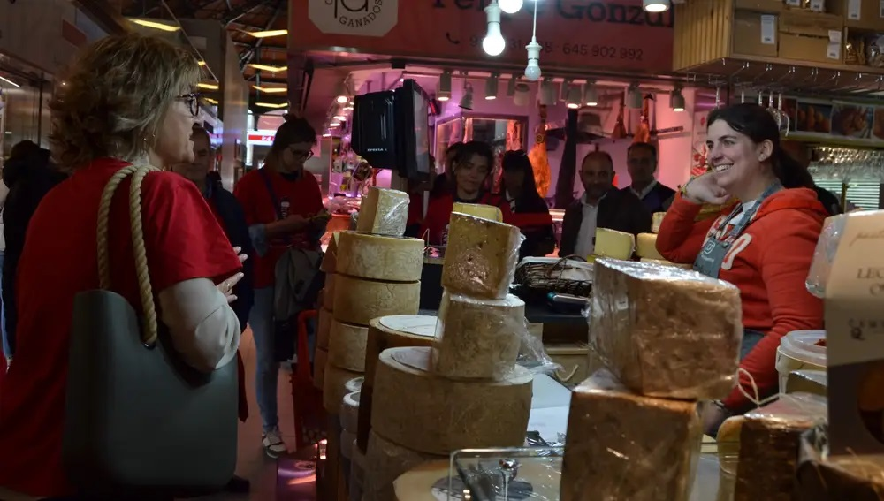
Proyecto "Alimentos con salud en el Val"
La enfermedad cardiovascular está íntimamente relacionada con el desarrollo y evolución de los factores de riesgo cardiovascular y, el control de éstos, se asocia a la disminución de la morbimortalidad cardiovascular. Y, una de las formas más eficaces para mantenerlos controlados, es con medidas dietéticas cardiosaludables.
La Sociedad Científica Europea de Cardiología (ESC) presenta evidencias científicas de que una alimentación sana, en la que se sustituyan las grasas saturadas por insaturadas y se reduzca el consumo de sal, es la piedra angular de la prevención cardiovascular. Y para alcanzarla es recomendable adoptar un patrón alimentario de origen vegetal, rico en fibra, que incluya cereales integrales, frutas, verduras, legumbres y frutos secos. Además, las personas con antecedentes cardíacos deben consumir pescado, preferiblemente graso; y restringir el consumo de carne y procesados, así como la ingesta de azúcar, alcohol y bebidas energéticas y dulces; todo ello acompañado de un estilo de vida activo.
Por esto, varias enfermeras del HURH especializadas en la materia han acompañado hoy a un grupo de pacientes, todos ellos incluidos en el programa de rehabilitación cardíaca del hospital, en un recorrido por el Mercado del Val. Con el fin de enseñarles los consejos sanitarios mencionados de manera práctica, para que puedan conseguir una cesta de la compra sana y sepan cocinar de manera respetuosa con su corazón.
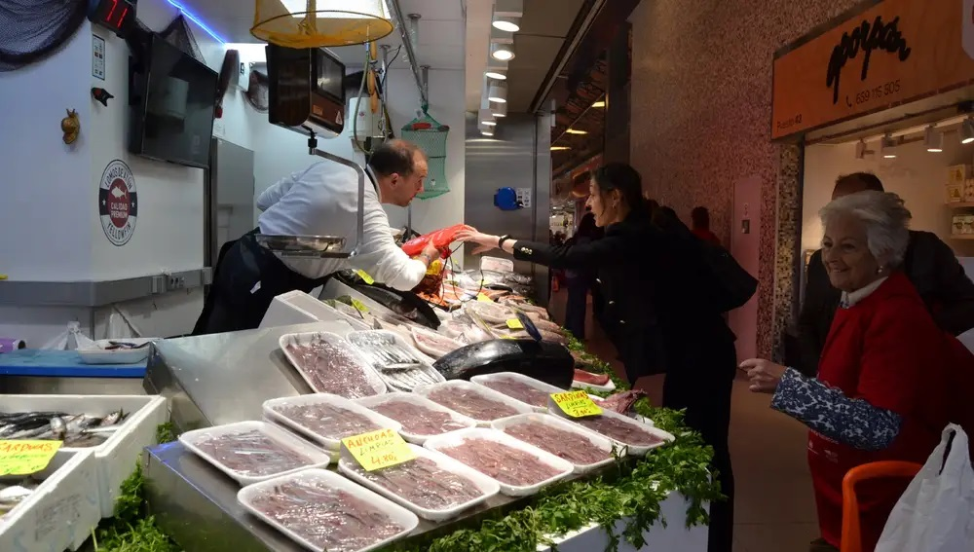
El servicio de Cardiología del Hospital Universitario Río Hortega de Valladolid organiza una formación para pacientes sobre alimentación cardiosaludable en el Mercado de El Val

La actividad ha constado de tres partes fundamentales. En primer lugar, se ha llevado a cabo una ruta a través del Mercado del Val, pasando por los distintos puntos de venta y conociendo los alimentos de primera elección a través de las recomendaciones los propios comerciantes. Después, se ha procedido a resolver las dudas de los asistentes por parte del personal de enfermería, al tiempo que se hacía una recopilación de los datos principales del recorrido como refuerzo educativo. Y, por último, se ha cerrado la jornada con una comida cardiosaludable en grupo en las propias instalaciones del recinto comercial, con un menú especialmente diseñado por sus cualidades cardiosaludables.

